Nuevo enfoque: Derechos y responsabilidades de los consumidores
25 de febrero del 2026
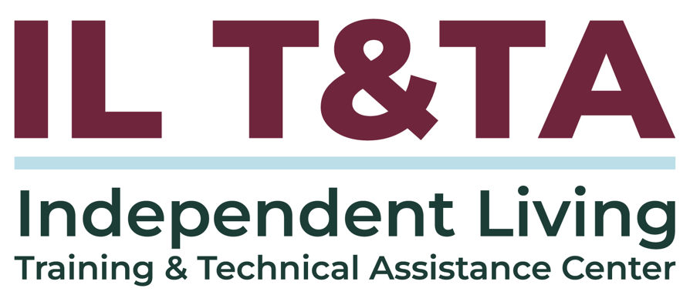

Antes de comenzar
Los intérpretes de Lengua de Señas Americana (ASL) y español están disponibles e identificados.
Acceda a los subtítulos haciendo clic en el botón “CC” ubicado en la parte inferior de la ventana de Zoom.
Para hacer preguntas, utilice las funciones de “levantar la mano” o el “chat” de Zoom.
Utilice el cuadro de preguntas y respuestas para enviarnos sus preguntas en cualquier momento.
Antes de hablar, recuerde mencionar su nombre y organización a la que pertenece.
Envíe un mensaje a nuestro equipo de IL T&TA a través del chat si tiene dificultades con la llamada de hoy.
Complete la encuesta al final de la capacitación.

Agenda de hoy:

Conclusiones clave:
- Entender el propósito y los componentes clave de un documento de Derechos y responsabilidades de los consumidores.
- Reconocer los roles y las responsabilidades tanto del personal como de los consumidores para mantener relaciones respetuosas y responsables.
- Demostrar cómo el personal y los consumidores pueden utilizar el documento para aclarar expectativas y mantener estándares compartidos de conducta.

Formato de “Aprender y compartir”:
- Base técnica
- Contenido de pares
- Debate entre pares

Presentadora de pares
Kelsey Bell
Directora ejecutiva
Southwest Center for Independence
Kelsey@swilc.org



Sobre el Southwest Center for Independence (SWCI)
- Ubicado en el suroeste de Colorado (región de Four Corners)
- Presta servicios a cinco condados
- Tiene aproximadamente 15 empleados
- Los servicios principales son vales de vivienda, transporte accesible y atención dirigida por veteranos


Marco de los Derechos y las responsabilidades de los consumidores
Propósito de la Filosofía de Vida Independiente del Título VII 45 CFR § 1329.2
- Los Derechos y las responsabilidades de los consumidores establecen el marco para un compromiso respetuoso y expectativas consistentes con los principios de Vida Independiente.
Los Derechos y las responsabilidades de los consumidores ayudan a guiar:
- La admisión y las primeras conversaciones
- Cómo se abordan el comportamiento y la conducta
- Las expectativas de los consumidores y del personal

Estructura y propósito del CR&R

Secciones del CR&R:
- Derechos de los consumidores: protegen el acceso, la confidencialidad, la no discriminación y las adaptaciones.
- Responsabilidades de los consumidores: definen las expectativas para la participación, la conducta respetuosa y la colaboración en los servicios.
- Expectativas específicas del programa: establecen estándares operativos y de seguridad para servicios como el transporte.
- Autoridad organizacional: aclara la responsabilidad del Centro de mantener la seguridad y establecer límites cuando sea necesario.
- Procedimientos de quejas: proporcionan vías claras para resolver inquietudes y presentar reclamos, tanto de manera interna como externa a través del Programa de Asistencia al Cliente del estado (CAP).

Estructura y propósito de CR&R (cont.)
- Protecciones de reclamos formales (Título VI): describen los procesos para abordar la discriminación y las violaciones de derechos civiles.
- Reconocimiento de conformidad: documenta que los Derechos y las responsabilidades fueron revisados y aceptados.

CR&R es más que un documento:
- Crea compromiso tanto para el personal como para los consumidores.
- Apoya la cultura general del trabajo y las relaciones laborales con los consumidores.
- Es una herramienta para ayudar a los consumidores y al personal a abordar conflictos y otras situaciones difíciles.

Roles y responsabilidades compartidos
El CR&R fortalece el control del consumidor al definir claramente las expectativas para los consumidores y el personal, promoviendo interacciones respetuosas y responsables.
Consumidores
Participar de manera respetuosa, colaborar en el establecimiento de objetivos y cumplir con las expectativas acordadas.
Personal
Aplicar el CR&R de manera consistente, mantener la seguridad, comunicar las expectativas de manera clara y cumplir con las expectativas acordadas.
Liderazgo
Apoyar al personal, proporcionar vías de escalami-ento y asegurar la igualdad en la toma de decisiones.
Responsabilidad compartida
El compromiso respetuoso requiere claridad, consistencia y responsabilidad mutua.

Cómo se aplica el CR&R

Admisión y primeras conversaciones
Revisión de los derechos y las responsabilidades de los consumidores durante la admisión o las primeras conversaciones

Consultas con liderazgo y equipo
Consultar con supervisores o liderazgo cuando surgen situaciones de escalamiento o inquietudes de seguridad.

Mantener la confianza organizacional
Usar el CR&R de manera consistente para que el personal se sienta apoyado y los consumidores entiendan las expectativas.

Respuestas a situaciones difíciles
Usar el CR&R como un punto de referencia cuando el comportamiento o la participación se vuelven disruptivos o poco claros.


Cómo el CR&R aclara las expectativas en situaciones difíciles

Expectativas y mantenimiento de estándares compartidos de conducta:
- Manejar situaciones complicadas o subjetivas
- Determinar la gravedad e identificar opciones apropiadas
- Entender lo no negociable (por ejemplo, tolerancia cero al acoso)
- Saber cuándo involucrar al liderazgo
- Usar un proceso de equipo colaborativo para determinar respuestas
- Apoyar y gestionar cómo responden los consumidores

Reincorporación después de situaciones difíciles
Cuando la participación fue interrumpida, el CR&R proporciona una estructura para restablecer las expectativas y determinar si los servicios pueden reanudarse de manera segura.
- Revisar lo que ocurrió y cómo impactó en el entorno
- Volver a revisar juntos los Derechos y las responsabilidades de los consumidores
- Aclarar que será diferente de ahora en adelante
- Identificar apoyos o adaptaciones, cuando corresponda
- Reestablecer límites y responsabilidades compartidas
La reincorporación no es automática: es intencional y se basa en la seguridad, la claridad y los principios de Vida Independiente.

Reflexiones sobre su CR&R

- ¿En qué aspectos proporciona su CR&R orientación clara en situaciones difíciles?
- ¿Las expectativas y los no negociables están claramente definidos?
- ¿El personal sabe cuándo y cómo escalar inquietudes?
- ¿Existe un proceso consistente para la pausa y la reincorporación?
- ¿Su CR&R equilibra la seguridad y los principios de Vida Independiente?

Su experiencia importa
La grabación se ha detenido: ahora es el momento de compartir.

Formas de participar:
- Levante la mano para que se le dé la palabra
- Encienda la cámara si se siente cómodo
- Use el chat para compartir ideas, preguntas, recursos o herramientas
- Reaccione, reflexione o aporte sobre lo que otras personas digan
- Comparta desafíos o éxitos reales de su CIL
Convirtamos ideas en acción: su voz es la parte más valiosa de esta sesión.

Evaluación
Gracias por participar en la actividad de Aprender y compartir del día de hoy.
Sus comentarios son importantes y nos ayudan a planificar futuras capacitaciones.
Utilice el enlace en el chat para compartir sus comentarios.
Enlace de evaluación:


¡Próximos eventos en los que puede unirse!
- Pregunte lo que quiera: 12 de marzo de 2026, 3 P. M. ET
- Aprender y compartir: Nuevo enfoque: Evaluaciones de desempeño: 25 de marzo de 2026, 3 P. M. ET

¡Cómo contactarnos!

Sitio Web: https://tinyurl.com/ILTTACenter
Solicite capacitación o asistencia técnica (ayuda experta para su organización): complete un formulario en nuestro sitio web para hacernos saber cómo podemos ayudarlo.
Llame al: 406-243-5300 y alguien se comunicará con usted lo antes posible.

Inscríbase a eventos y para recibir anuncios:
Visite nuestro sitio web para inscribirse a las actualizaciones sobre capacitaciones en vivo, asistencia técnica grupal, publicaciones nuevas y otros eventos en el Centro.

Atribución del Centro IL T&TA

Este proyecto se realiza mediante un contrato con la Administración de Discapacidades, Administración para la Vida Comunitaria, del Departamento de Salud y Servicios Humanos.

Acerca del Centro IL T&TA
El Centro de Capacitación y Asistencia Técnica para la Vida Independiente (Centro IL T&TA) está disponible para usted a través de un contrato con el Departamento de Salud y Servicios Humanos de los EE. UU.
El Centro IL T&TA proporciona capacitación experta y asistencia técnica a Centros para la Vida Independiente (CIL), Consejos para la Vida Independiente a Nivel Estatal (SILC) y Entidades Estatales Designadas (DSE).
El Centro es operado por el Instituto Rural para Comunidades Inclusivas de la Universidad de Montana.
